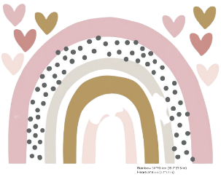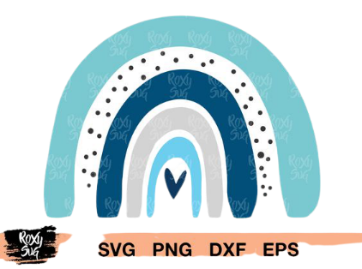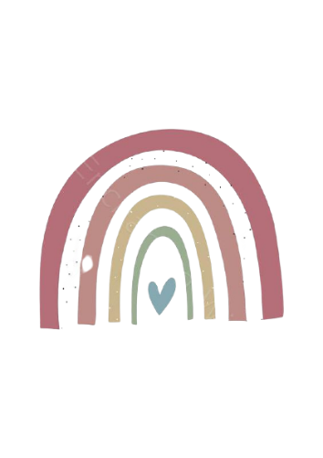

**RAYAN**

**Louisa**

**LOUIS**

**Louisa**

**SOFIANE**

**Thomas**

**MARIUS**

**JOSEPH**

**TESSA**

**Ayoub**

**SOFIANE**

**Thomas**

**GABRIELLE**

**Gabrielle**

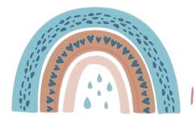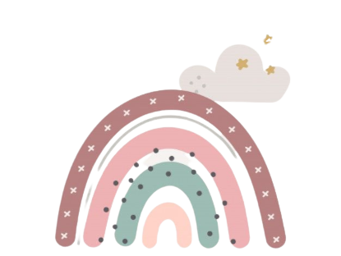

**Ella**

**gABIN**

**Juliette**

**Léo**

**julien**

**Juliette**

**DIANE**

**LILOU**

**MATTEO**

**NICOLAS**

**Léo**